# 准备工作

## 下载SVN客户端

http://sw.bos.baidu.com/sw-search-sp/software/67145887863a7/TortoiseSVN-1.10.0.28176-x64.msi

## 下载SVN服务端

<https://www.visualsvn.com/files/VisualSVN-Server-3.9.2-x64.msi>

## 安装

# 创建服务器库

## 创建一个空文件夹

例如我在F:\svn下创建了一个projectName文件夹。

## 创建服务器库

进入projectName文件夹，右键空白处，选择TortoiseSVN-->Create repository here

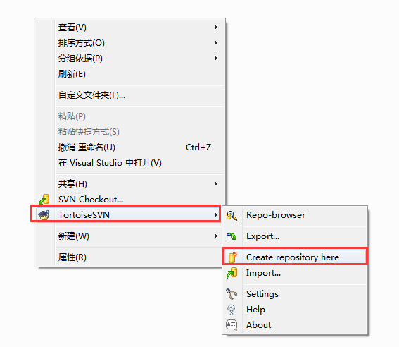

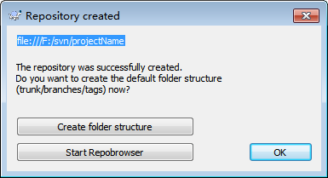

点击OK生成如下文件：

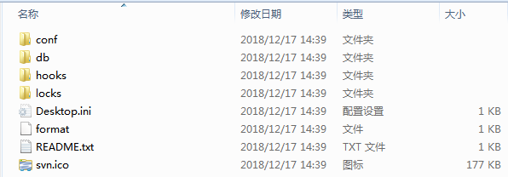

# 修改SVN配置

## 基础配置

打开conf文件夹，找到svnserve.conf文件，找到如下内容：

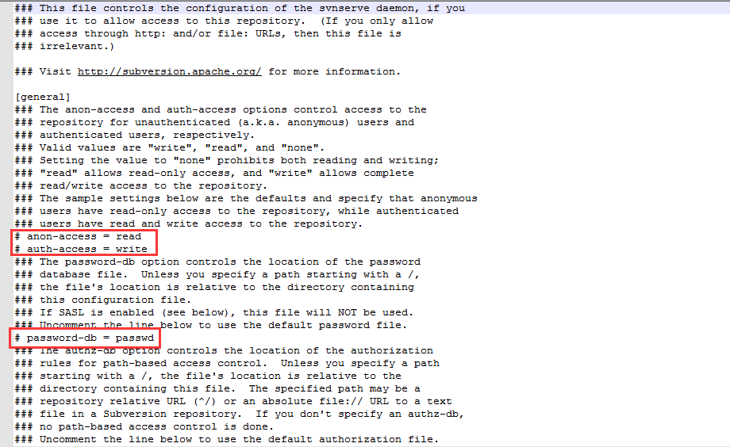

修改上面内容，去掉#号，然后让内容顶格，注意不能留有空白，否则执行会报错。

## 账号配置

打开passwd文件，配置账号密码[userName] = [passWorld]

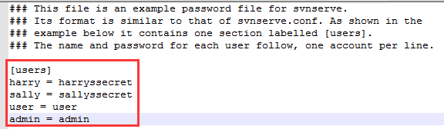

# 启动服务

新建一个svnserver.txt文件，更名为svnserver.bat，写入：

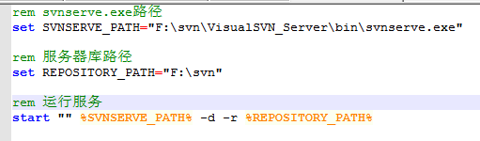

双击svnserver.bat，将弹出一个命令窗口，表示服务器已启动，关闭窗口则关闭服务。

# 上传共享文件到服务器上

## 进入你需要上传文件的文件夹

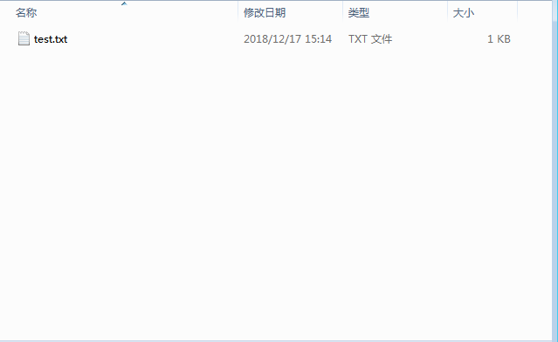

## 右键空白处，选择TortoiseSVN-->import…



## 访问服务器仓库方式

1. [file:///](NULL)服务器本地仓库路径（这种方式只适用于主机，例如：<file:///F:\svn\projectName>）

2. <http://主机ip/>服务器库名称（默认端口号443，例如：<http://192.168.226.120/projectName>）

3. <https://主机ip/>服务器库名称

4. svn://主机ip/服务器库名称（适用于局域网，例如：svn://192.168.226.120/projectName）

## 5.4. 输入账号密码点击OK

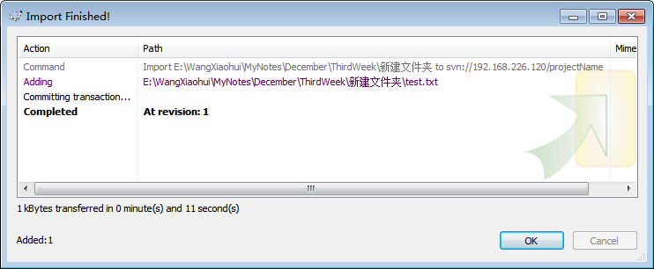

# 客户端拉取代码

右键空白处-->SVN Checkout…

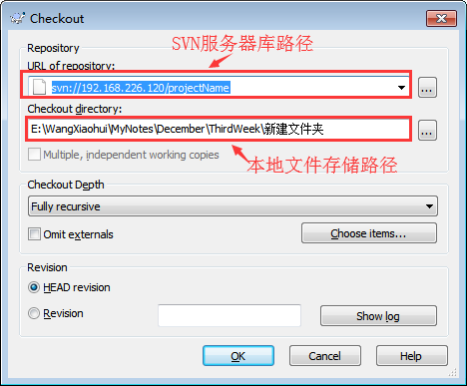

点击OK

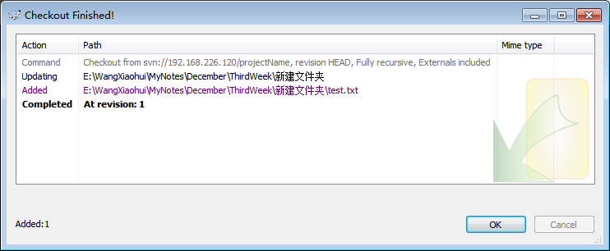

最后结果

